Комплекс оценочных материалов по дисциплине
«Оборудование машиностроительных производств»

Задания закрытого типа

Задания закрытого типа на выбор правильного ответа

1. Выберите один правильный ответ
Уточните, что собой представляет технологическое оборудование?
А) универсальные безналадочные приспособления
Б) комплекс элементов УСП предназначен для компоновки высокопроизводительных приспособлений
В) комплекс машин, устройств, механизмов и инструментов, предназначенных для выполнения определенных технологических процессов
Г) зажимные устройства для обеспечения правильной установки заготовки
Правильный ответ: В
Компетенции (индикаторы) ПК-5

2. Выберите один правильный ответ
Укажите, что является один из самых ранних примеров примитивных механизмов для облегчения труда?
А) станины
Б) рычаг
В) шпиндели
Г) приводы станков
Правильный ответ: Б
Компетенции (индикаторы) ПК-5

3. Выберите один правильный ответ
В каком веке в истории станкостроения была изобретена паровая машина, которая стала использоваться для привода станков, что позволило значительно увеличить производительность и сократить время изготовления товаров?
А) XX век
Б) XIX век
В) XVIII век
Г) XV век
Правильный ответ: В
Компетенции (индикаторы) ПК-5

4. Выберите один правильный ответ
Уточните, на какое количество групп по комплексу признаков разделена классификация металлорежущих станков?
А) девять групп
Б) двадцать групп
В) пять групп
Г) сорок групп
Правильный ответ: А)
Компетенции (индикаторы) ПК-5

5. Выберите один правильный ответ
Укажите, что позволяют выполнить токарные станки?
А) обработку металла на импульсном энергоносителе
Б) нарезку резьбы, обработку торцов, шлифовку и др
В) поверхностное пластическое деформирование
Г) кулачково-ударную обработку
Правильный ответ: Б)
Компетенции (индикаторы) ПК-5

6. Выберите один правильный ответ
Укажите, в каких производствах применяют долбежные станки?
А) единичное и мелкосерийное производство
Б) крупносерийное производство
В) массовое производство
Г) агрегатное производство
Правильный ответ: А)
Компетенции (индикаторы) ПК-5

7. Выберите один правильный ответ
Укажите, где применяются манипуляторы для смены заготовок?
А) в различных отраслях промышленности, где требуется сверление отверстий в металлических изделиях
Б) в безлюдной технологии в механообрабатывающем производстве, при обработке тел вращения на многооперационных станках с ЧПУ
В) в различных отраслях промышленности, где требуется высокая точность и производительность
Правильный ответ: Б
Компетенции (индикаторы) ПК-5

8. Выберите все правильные варианты ответов
Уточните, каким может быть по принципу действия технологическое оборудование?
А) инерционно-ударным
Б) гидравлическим
В) оптическим
Г) пневматическим
Д) тепловым
Е) метрическим
Правильный ответ: А, Б, Г, Д
Компетенции (индикаторы) ПК-5

9. Выберите все правильные варианты ответов
Перечислите, что из перечисленного является механизмами для ступенчатого регулирования движения?
А) ступенчатые шкивы
Б) электрические бесступенчатые передачи
В) парносменные колеса
Г) шестеренные коробки скоростей
Д) механические вариаторы
Правильный ответ: А, В, Г
Компетенции (индикаторы) ПК-5

10. Выберите все правильные варианты ответов
Уточните, что относится к оборудованию для обработки материалов электрофизическим способом?
А) регулятор подачи
Б) плазменные станки для резки
В) станки для лазерной резки
Г) электроэрозионные станки
Д) генератор импульсов
Правильный ответ: А, Г, Д
Компетенции (индикаторы) ПК-5

Задания закрытого типа на установление соответствия

1. Установите правильное соответствие. Каждому элементу левого столбца соответствует только один элемент правого столбца
Установите правильное соответствие между механизмами, используемыми в станкостроении и их назначением
1) приводы станков | А) служат для приведения в движение исполнительных звеньев станка
2) станины и направляющие | Б) предназначены для получения требуемых величин подач и сил подачи при обработке на станке различных деталей
3) шпиндели и их опоры | В) служит для монтажа всех основных узлов станка. Обеспечивают прямолинейное или круговое перемещение инструмента
4) коробки подач | Г) передает вращение закрепленному в нем инструменту или обрабатываемой заготовке. Применяют подшипники качения и скольжения
Правильный ответ:
1 | 2 | 3 | 4
А | В | Г | Б
Компетенции (индикаторы) ПК-5

2. Установите правильное соответствие. Каждому элементу левого столбца соответствует только один элемент правого столбца
Установите правильное соответствие между разновидностями лазеров и их принципами работы
1) рубиновые лазеры | А) заключается в двухступенчатом процессе заселения верхнего уровня: первое столкновение атома с электронами разряда ионизирует атом, второе столкновение возбуждает ион
2) лазеры на стекле | Б) кристалл, который выступает основным элементом лазера и источником излучения, возбуждается благодаря импульсной лампе, пропуская через себя частицы электромагнитного излучения в виде волн – фотоны
3) аргоновые лазеры | В) лазер высокой интенсивности направляется на стеклянный материал, что порождает локальный нагрев.
Правильный ответ:
1 | 2 | 3
Б | В | А
Компетенции (индикаторы) ПК-5

Задания закрытого типа на установление правильной последовательности

1. Установите правильную последовательность. Запишите правильную последовательность букв слева направо
Установите правильную последовательность этапов работы на токарном станке
А) выбор инструмента
Б) подготовка заготовки
В) закрепление заготовки
Г) установка инструмента
Д) настройка параметров обработки
Е) контроль качества
Ж) обработка заготовки
Правильный ответ: Б, В, А, Г, Д, Ж, Е
Компетенции (индикаторы) ПК-5

2. Установите правильную последовательность. Запишите правильную последовательность букв слева направо
Установите правильную последовательность работы на сверлильном станке
А) основная работа
Б) завершение работы
В) включение станка
Г) установка заготовки
Д) подбор инструмента
Е) подготовка
Правильный ответ: Е, Д, Г, В, А, Б
Компетенции (индикаторы) ПК-5

3. Установите правильную последовательность. Запишите правильную последовательность букв слева направо
Установите правильную последовательность подготовки к работе на токарно-карусельном станке
А) подведение револьверной головки, ползуна с закрепленным в оправку резцом
Б) крепление заготовки в УСП или в другом зажимном приспособлении
В) вращение планшайбы на пониженной скорости
Г) запуск подачи СОЖ
Д) старт обработки заготовки
Правильный ответ: Б, В, А, Г, Д
Компетенции (индикаторы) ПК-5

4. Установите правильную последовательность. Запишите правильную последовательность букв слева направо
Установите правильную последовательность обработки на зубообрабатывающем станке
А) обработка всех зубьев
Б) врезание долбяка
В) настройка станка
Г) взаимная обкатка
Правильный ответ: В, Б, Г, А
Компетенции (индикаторы) ПК-5

Задания открытого типа

Задания открытого типа на дополнение

1. Напишите пропущенное слово (словосочетание)
__________ – это базовая и ведущая отрасль машиностроения, в рамках которой осуществляется производство различного вида машин и устройств для промышленной обработки различных материалов
Правильный ответ: станкостроение
Компетенции (индикаторы) ПК-5

2. Напишите пропущенное слово (словосочетание)
__________ – это комплекс машин, устройств, механизмов и инструментов, предназначенных для выполнения определенных технологических процессов или их частей
Правильный ответ: технологическое оборудование
Компетенции (индикаторы) ПК-5

3. Напишите пропущенное слово (словосочетание)
Станки с _______– это устройства с компьютерным управлением, которые способны преобразовать исходный материал в деталь для использования в более сложном механизме или машине
Правильный ответ: ЧПУ
Компетенции (индикаторы) ПК-5

4. Напишите пропущенное слово (словосочетание)
__________– это металлорежущие станки, состоящие из унифицированных кинематически не связанных между собой узлов (агрегатов)
Правильный ответ: агрегатные станки
Компетенции (индикаторы) ПК-5

Задания открытого типа с кратким свободным ответом

1. Дайте ответ на вопрос
Перечислите, какие вы знаете виды металлорежущих станков?
Правильный ответ должен содержать, как минимум три вида из приведенных: 1) токарные, 2) сверлильные, 3) шлифовальные, 4) строгальные, 5) долбежные, 6) фрезерные
Компетенции (индикаторы) ПК-5

2. Дайте ответ на вопрос
Перечислите, какие виды приводов вы знаете?
Правильный ответ должен содержать, как минимум три вида приводов их представленных: 1) электропривод, 2) механический привод, 3) гидропривод, 4) пневмопривод, 5) комбинированный привод
Компетенции (индикаторы) ПК-5

3. Дайте ответ на вопрос
Уточните, в каких производственных условиях используются манипуляторы?
Правильный ответ должен содержать, как минимум два правильных ответа из приведенных: 1) опасных, 2) трудных, 3) вредных
Компетенции (индикаторы) ПК-5

4. Дайте ответ на вопрос
Перечислите, какие виды обработки на фрезерных станках вы знаете?
Правильный ответ должен содержать, как минимум три правильных ответа из приведенных: 1) торцевое фрезерование, 2) концевое фрезерование, 3) фасонное фрезерование, 4) цилиндрическое фрезерование, 5) Зубчатое фрезерование, 6) фасонное фрезерование
Компетенции (индикаторы) ПК-5

Задания открытого типа с развернутым ответом

1. Дайте ответ на вопрос
Объясните, какой станок изображен на данной схеме? Укажите, что находится под позициями 1, 2, 3, 4 и 5.
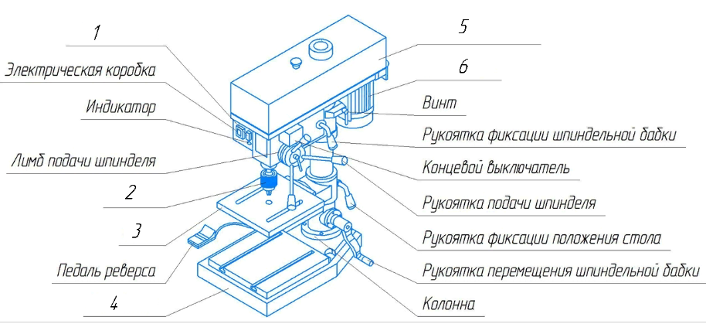
Время выполнения – 3 мин.
Ожидаемый результат: на данной схеме изображен сверлильно-резьбонарезной станок. 1 – выключатель, 2 – патрон, 3 – стол, 4 – основание, 5 –защитный кожух, 6 – двигатель.
Критерии оценивания: полное содержательное соответствие вышеприведенному пояснению.
Компетенции (индикаторы) ПК-5

2. Дайте ответ на вопрос
Укажите, какой станок изображен на данном рисунке и для чего он предназначен? Под какими позициями расположена коробка передач и станина?
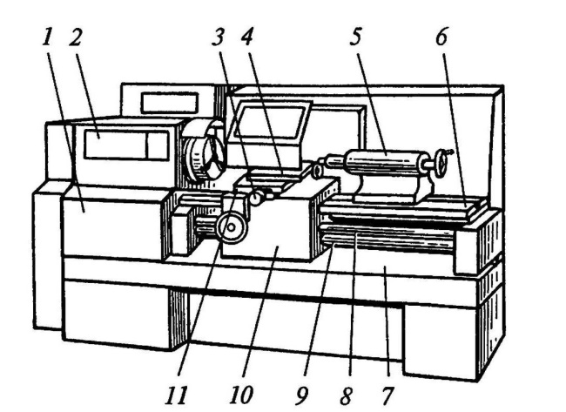
Время выполнения – 3 мин.
Ожидаемый результат: на данном рисунке изображен токарно-винторезный станок. Он предназначен для выполнения различных токарных работ, в том числе нарезание винтовых резьб. Коробка передач – 1, станина – 7.
Критерии оценивания: полное содержательное соответствие вышеприведенному пояснению.
Компетенции (индикаторы) ПК-5

3. Дайте ответ на вопрос
Укажите, какой станок изображен на данной схеме, опишите, что обозначают позиции 1, 2, 3 и 4
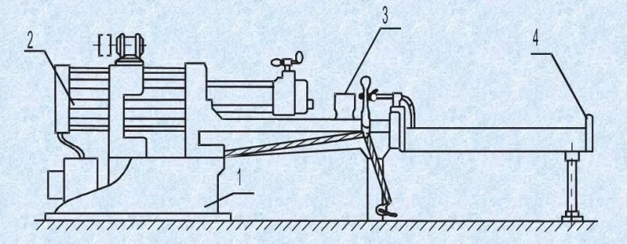
Время выполнения – 3 мин.
Ожидаемый результат: на данной схеме изображен горизонтально-протяжной станок. 1 – станина, 2 – гидравлический цилиндр, 3 – люнет, 4 – опорный фланец.
Критерии оценивания: полное содержательное соответствие вышеприведенному пояснению.
Компетенции (индикаторы) ПК-5

4. Дайте ответ на вопрос
Укажите, структурная схема какого станка изображена на данном рисунке? Что обозначает Х, Y и Z?
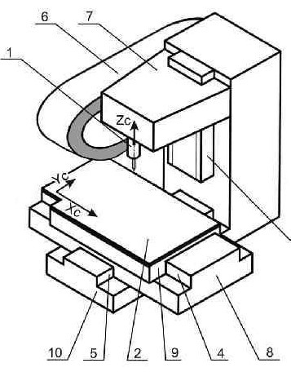
Время выполнения – 3 мин.
Ожидаемый результат: на данном рисунке изображена структурная схема вертикального станка. Х, Y и Z – это расположение осей координатной системы.
Критерии оценивания: полное содержательное соответствие вышеприведенному пояснению.
Компетенции (индикаторы) ПК-5

